„Stolpersteine“ in Kaufbeuren
Verlegung mit Künstler Gunter Demnig am 21.03.2023

Am Dienstag, den 21. März 2023, ab 9.00 Uhr werden weitere „Stolpersteine“ für Kaufbeurer Opfer des Nationalsozialismus verlegt. Bei der Veranstaltung werden fünf Männer und eine Frau gewürdigt, die während der NS-Zeit im kommunistischen Widerstand organisiert waren. Die Verlegung findet an verschiedenen Orten in der Innenstadt statt und wird durch den Künstler Gunter Demnig, dem Gründer des Erinnerungsprojekts, durchgeführt.
Kommunistischer Widerstand in Kaufbeuren
Zwischen 1933 und 1936 hatten sich in Schwaben kommunistische Widerstandszellen gegen das NS-Regime gebildet. In Kaufbeuren fand sich für die im Untergrund agierende KPD eine größere Gruppe von überzeugten und risikobereiten Kämpfern zusammen. Die Widerstandskämpfer arbeiteten daran, neue Mitstreiter zu gewinnen und knüpften Kontakte in umliegenden Städten wie Peißenberg, Schongau, Memmingen, Mindelheim und Obergünzburg. Die Mitglieder der Gruppe tauschten illegale Schriften und sammelten Gelder, die zur Unterstützung von inhaftierten Genossen oder ihren Ehefrauen und Familien eingesetzt wurden. Wegen ihrer Verbindungen zur illegalen Leitung der KPD in München flog das gesamte südbayerische Netzwerk im Sommer 1936 auf. Da die Parteiführung der KPD in München von einem Spitzel der Gestapo unterwandert war, konnten die Mitglieder des kommunistischen Widerstands in einer groß angelegten Verhaftungswelle gestellt werden. Bis Sommer 1936 wurden in Kaufbeuren 17 Personen des kommunistischen Widerstands verhaftet und wegen „Vorbereitung zum Hochverrat“ angeklagt. Die sechs Vertreterinnen und Vertreter der illegalen KPD, die am 21. März 2023 einen Stolperstein erhalten, zählen zum Kopf der Kaufbeurer Widerstandszelle. Zwei Mitglieder der Gruppe, Johann Schmid und Johann Schaudig kamen in der Haft ums Leben, die übrigen Widerstandskämpfer mussten alle jahrelange Haftstrafen verbüßen.

Gedenken im öffentlichen Raum: Über die Stolpersteine
Das Projekt „Stolpersteine“ wird seit dem Jahr 2000 durch den Künstler Gunter Demnig und dessen „Stiftung - Spuren – Gunter Demnig“ europaweit durchgeführt. Gunter Demnig erinnert an verschiedene Opfergruppen der NS-Zeit, indem er vor ihrem letzten selbstgewählten Wohnort oder Arbeitsort Gedenktafeln aus Messing ins Trottoir einlässt.

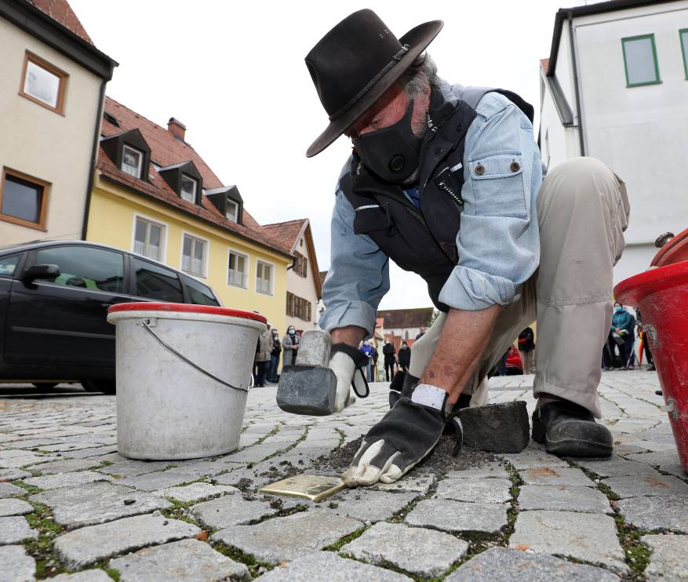
Erinnerungskultur in Kaufbeuren
Seit 2020 gibt es Stolpersteine in Kaufbeuren für lokale Opfer der NS-Zeit. Als digitale Erweiterung der Stolpersteine wird das Stadtmuseum gemeinsam mit dem Förderprogramm „Demokratie Leben!“ im Juni 2023 die App „Kaufbeurer Stolpersteine – Ein Rundgang gegen das Vergessen“ vorstellen. Weitere Verlegungen sind angestrebt, interessierte Angehörige oder auch Lehrer, die an einer Projektarbeit interessiert sind, können sich beim Stadtmuseum melden.
Der Künstler Gunter Demnig bei der Verlegung der Stolpersteine im September 2020. (Foto: Matthias Wild)
Programm
Die Verlegung der „Stolpersteine“ findet an fünf verschiedenen Orten in der Innenstadt Kaufbeurens statt. Die Steine werden am letzten, frei gewählten Wohnort oder der Arbeitsadresse der jeweiligen Personen verlegt. An jedem Verlegungsort wird die Biographie der Opfer vorgestellt. Das Stadtmuseum wird dabei von einer Jugendgruppe der Kulturwerkstatt unter der Leitung von Simone Dopfer unterstützt.

Programm
9.00 – 9.30 Uhr Müllergäßchen 3
Stolperstein Johann Schaudig (1905–1943), Mitglied des kommunistischen Widerstands in Kaufbeuren, Tod im KZ-Außenlager Bad Tölz.

9.45 – 10.05 Uhr Kaiser-Max-Straße 38
Stolperstein Stefan Leo Lutz (1904–1988), Mitglied des kommunistischen Widerstands in Kaufbeuren, 9 Jahre Haft in München Stadelheim, Zuchthaus Kaisheim, KZ Dachau.

10.15 – 10.35 Uhr Baumgarten 18
Stolperstein Michael Rauch (1894–1984), Mitglied des kommunistischen Widerstands, 10,5 Jahre Haft in München-Stadelheim, Zuchthaus Kaisheim, KZ Dachau.

10.45 – 11.05 Uhr Forettle 7
Stolperstein Klemens Sailer (1903–1972), Mitglied des kommunistischen Widerstands in Kaufbeuren, 7 Jahre Haft in München-Stadelheim Zuchthaus Amberg, Einzug als Strafsoldat im Bewährungsbatallion

11.15 – 11.35 Uhr Johannes-Haag-Straße 6
Stolperstein Johann Schmid (1907–1942), Mitglied des kommunistischen Widerstands in Kaufbeuren, Tod im KZ Flossenbürg.
Stolperstein Karolina Schmid, später verheiratet Trimmel (1911–1990), Mitglied des kommunistischen Widerstands in Kaufbeuren, 1936–1939 Haft Gefängnis München Stadelheim, im KZ Lichtenburg und im KZ Moringen.

Die angegebenen Uhrzeiten sind grobe Schätzungen, die Verlegung eines Stolpersteins benötigt ca. 20 Minuten, zusätzlich wurden bei der Planung auch die Fußwege zwischen den Verlegungsorten berücksichtigt.

Datenschutzhinweis:
Sie erhalten von uns in unregelmäßigen Abständen Förderempfehlungen, Einladungen, praktische Hinweise oder andere Fachinformationen. Dafür möchten wir Ihre bestehenden Kontaktdaten auch weiterhin zweckgebunden nutzen. Möchten Sie künftig von uns keine Informationen mehr erhalten, benachrichtigen Sie uns bitte unter stadtmuseum@kaufbeuren.de. Erhalten wir keine Rückmeldung von Ihnen, gehen wir davon aus, dass wir Ihre Daten wie bisher nutzen dürfen.

